**一种遮挡透视实现方案**

**最终结果：**

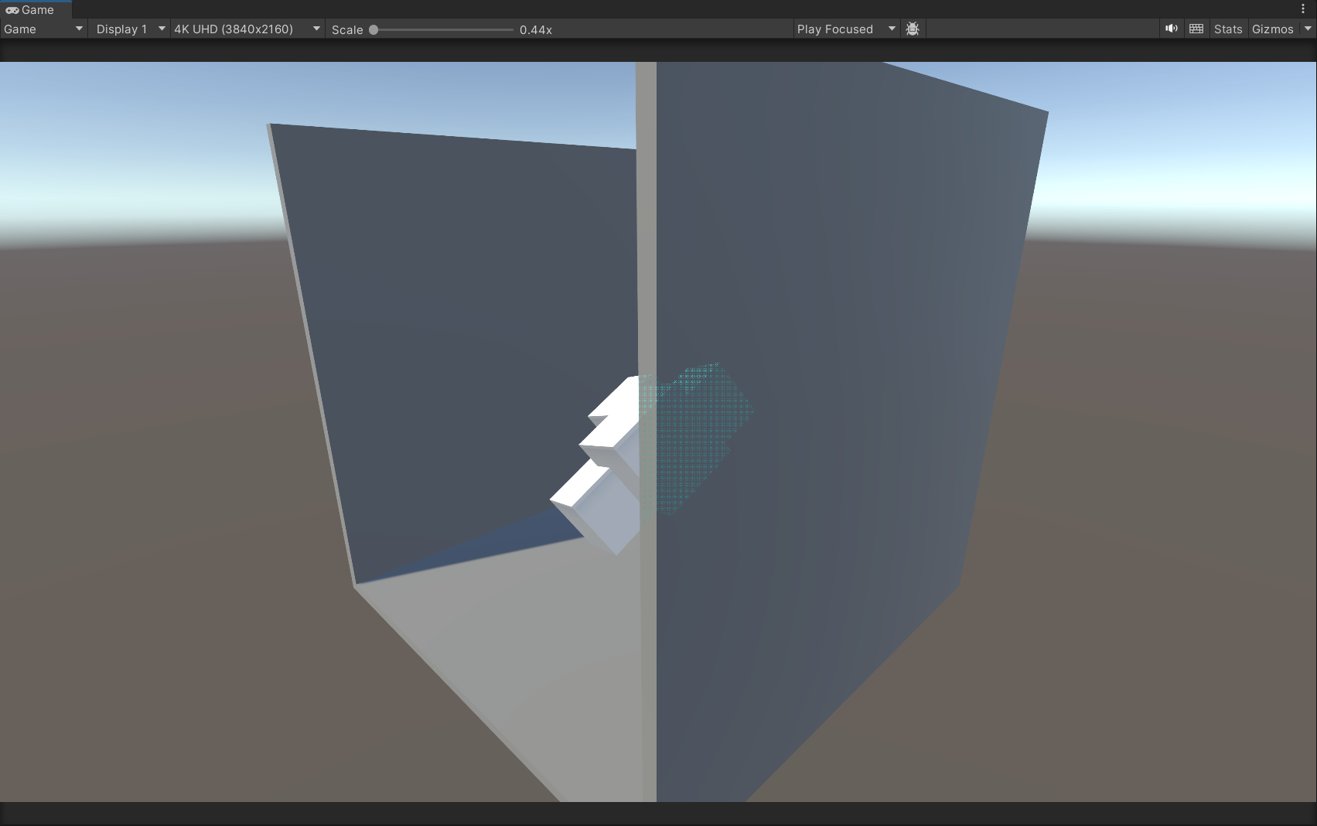

步骤：

1. 使用自定义的RenderFeature使用指定材质（RenderFeatureUsed）单独渲染有遮挡透视功能的物体到一个单独的RT上；

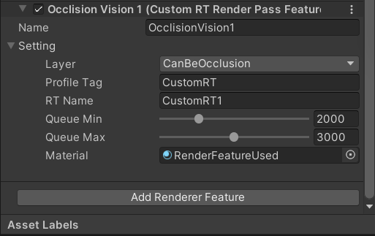

**得到绘制有想要结果的的指定RT:CustomRT1**

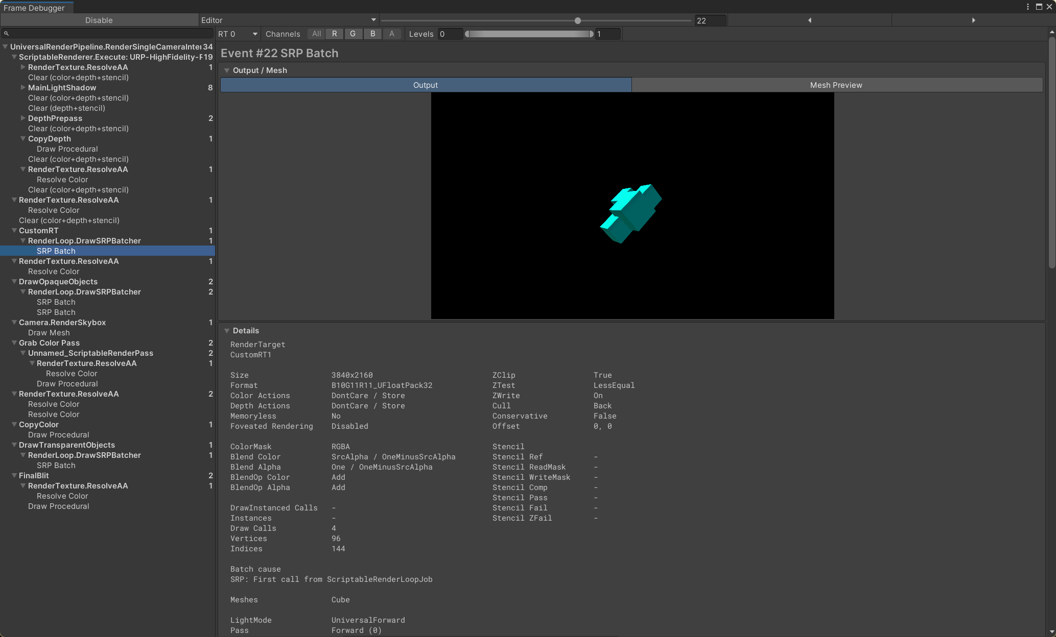

**2：使用带有指定蒙版值的材质绘制墙壁等可能的遮挡物作为绘制的画布，可以保证只会在遮挡物上显示而不会再自己身上也透视自己：**

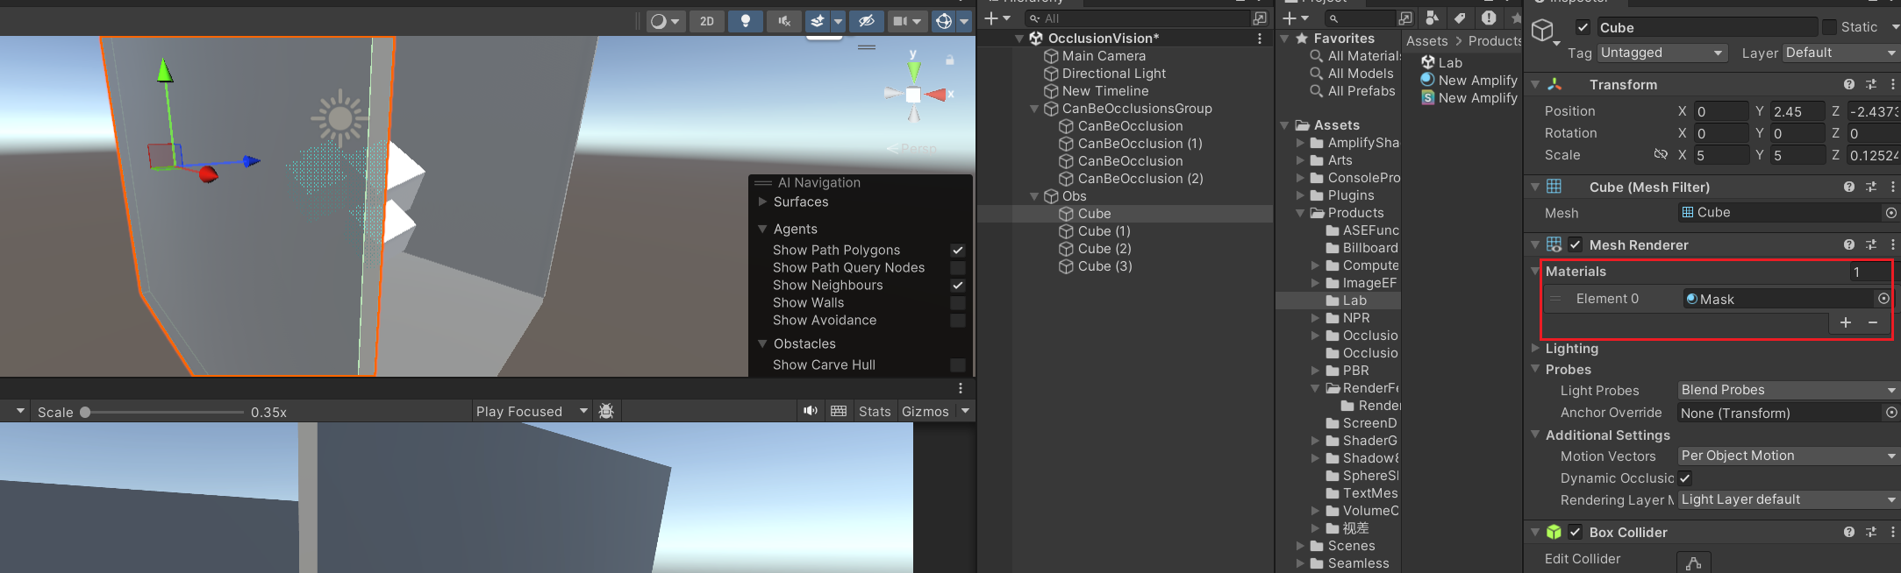

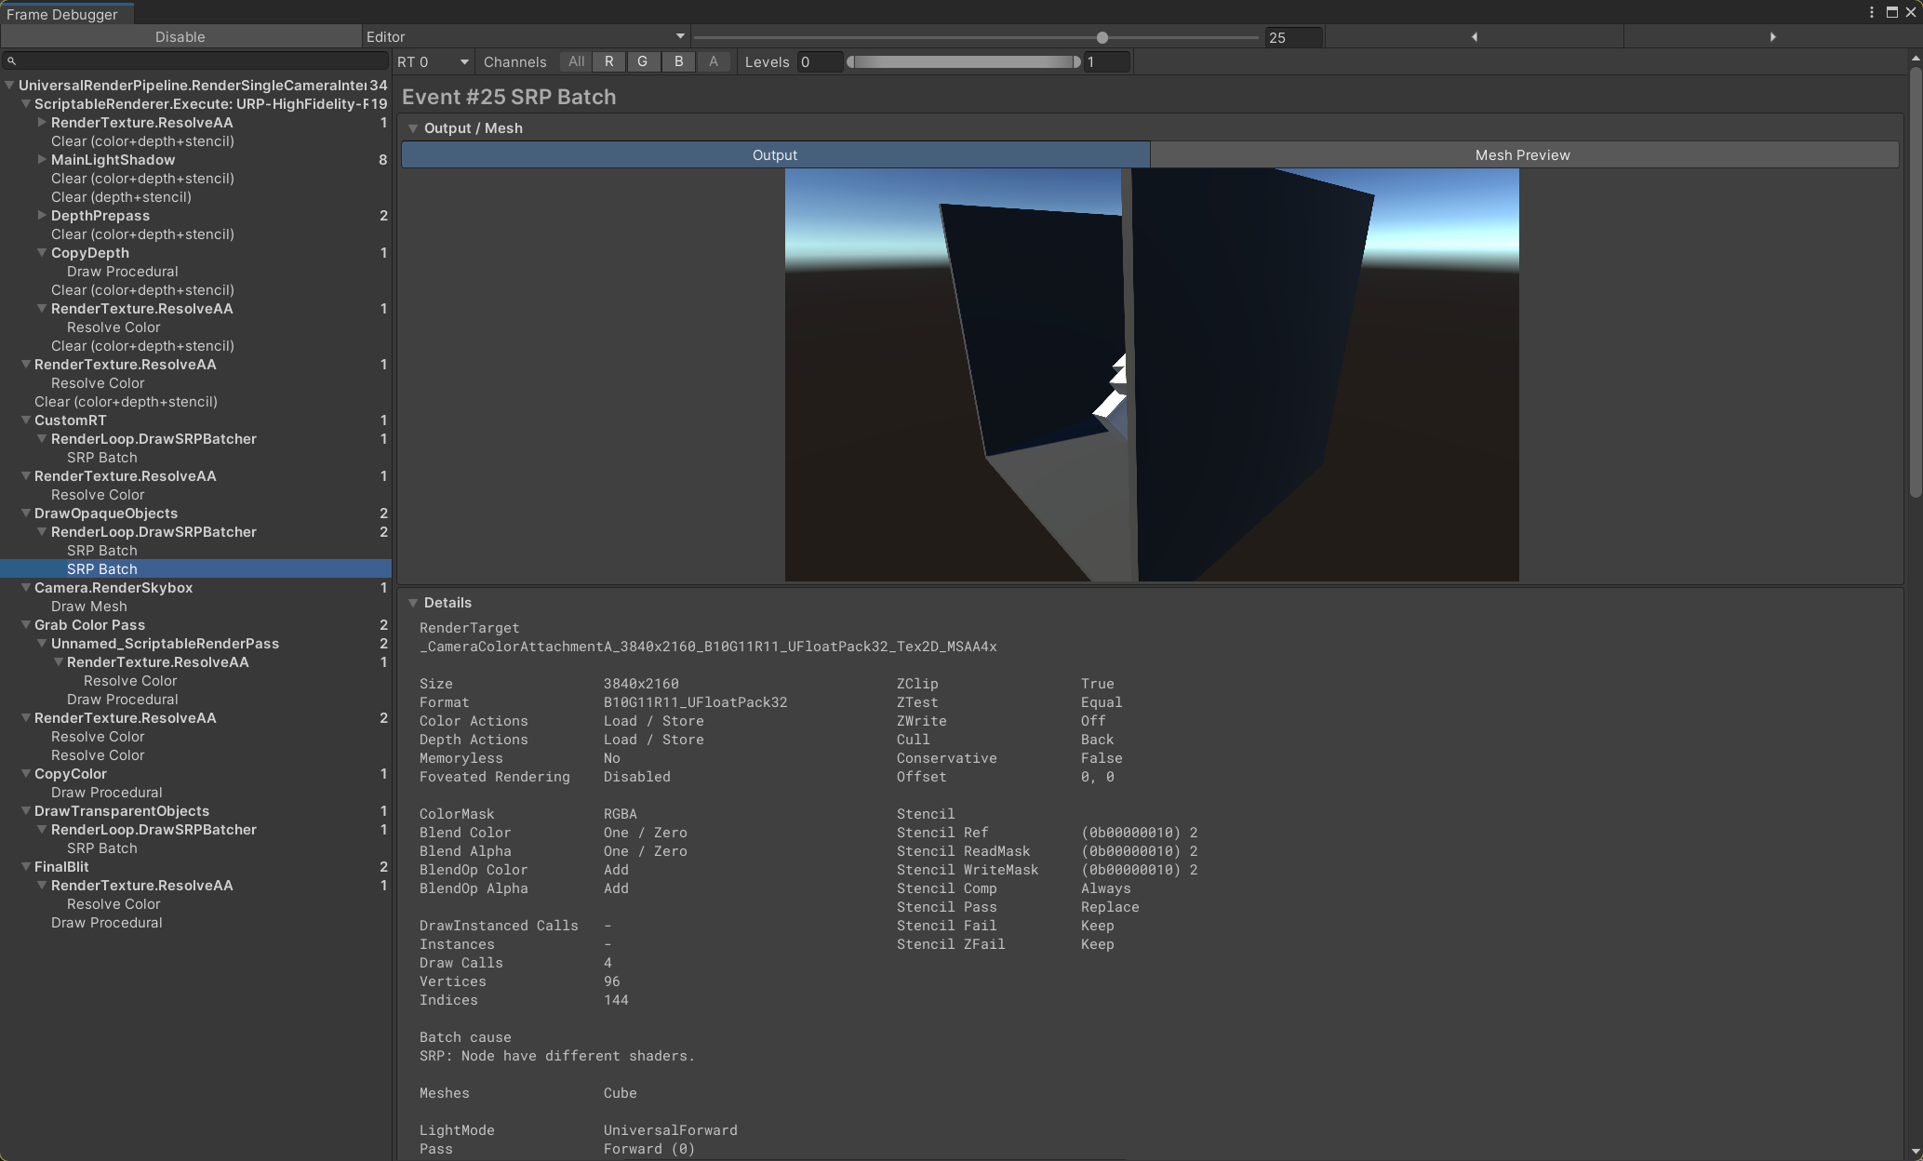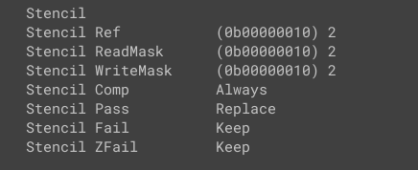

**3：使用ZTest模式为Greater模式的材质只在有指定蒙版值的位置绘制蒙版（此步骤只用来展示，实际上会与采样先前得到的结果一起运算直接得到最终结果）**

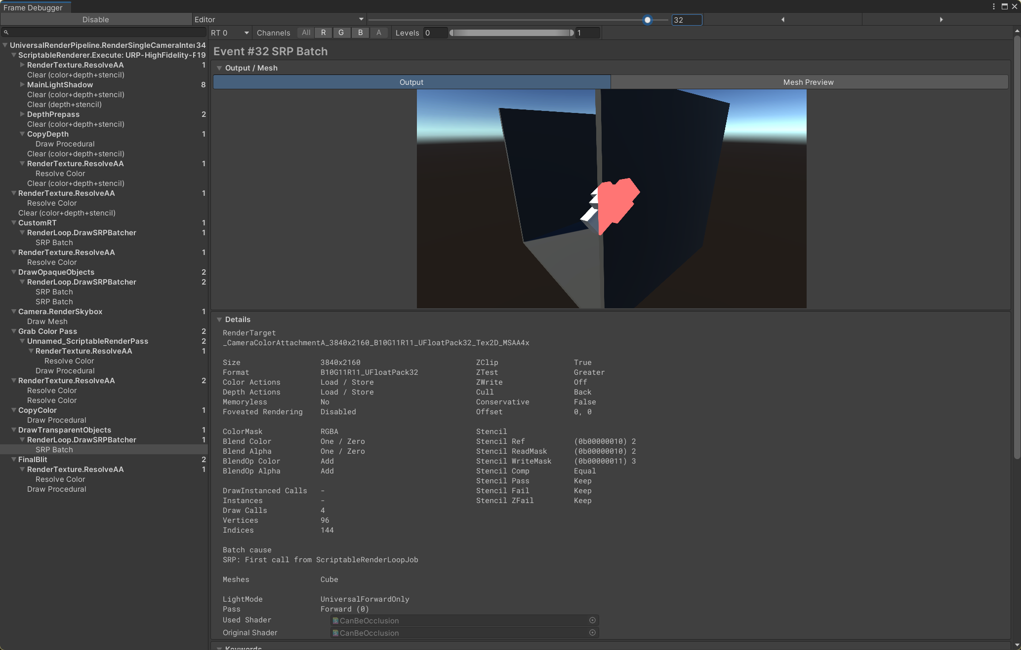

**4：最终得到的结果，就是在材质透视的Mask部分采样先前的到的RT,其中的网点半透明模式则是在Mask上采用了Dither的AlphaClip替代了半**

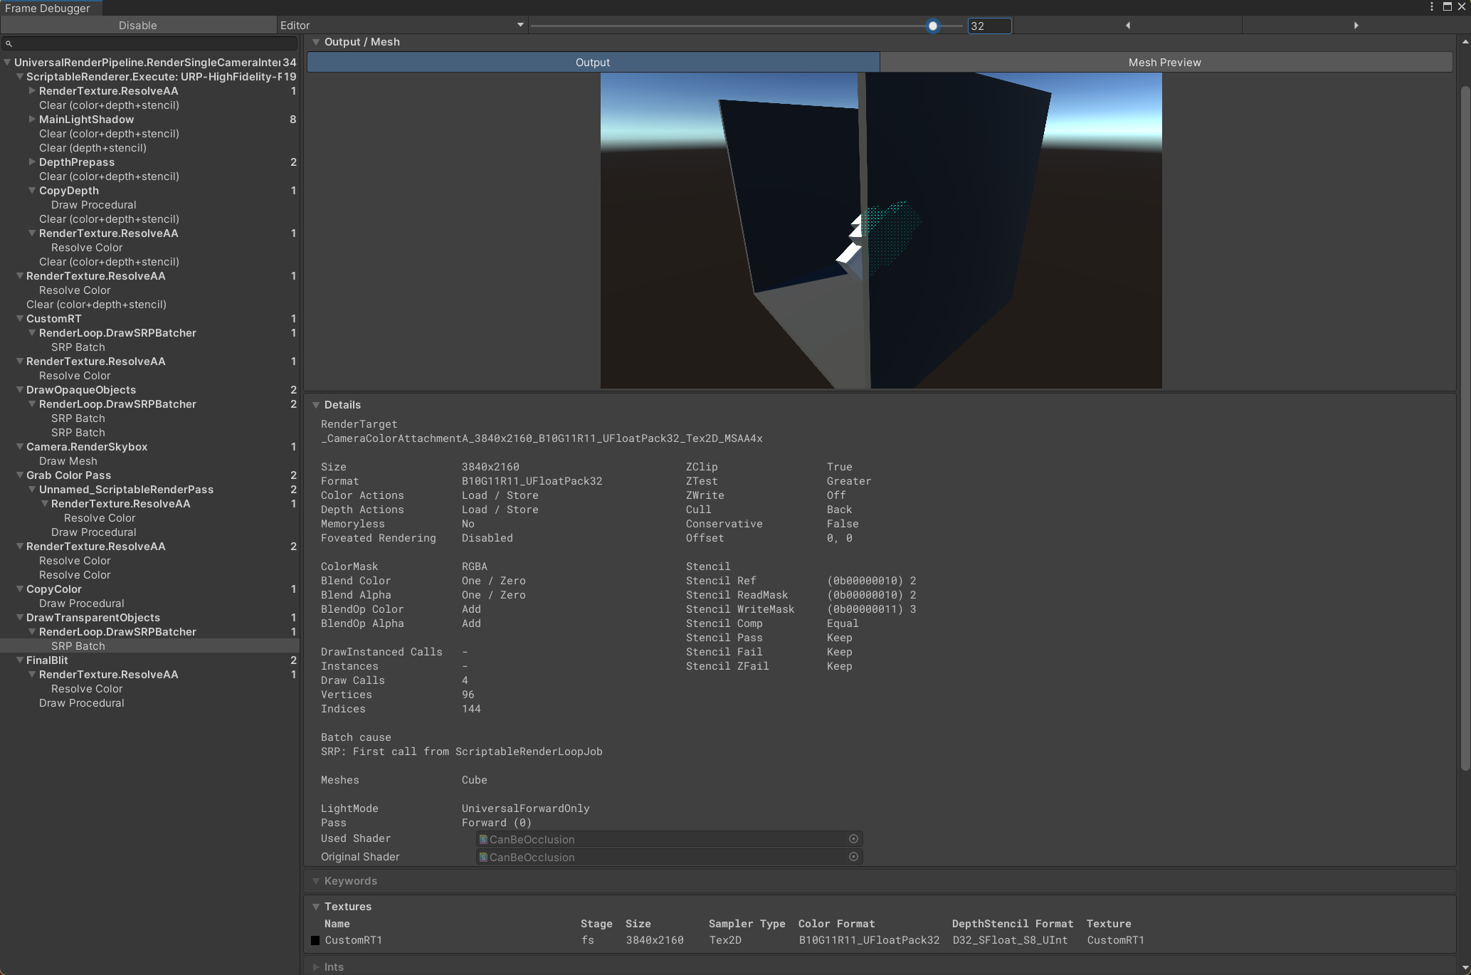

**红框部分则是透视部分采样的逻辑，只在透视部分生效，正常部分则还是通常的材质：**

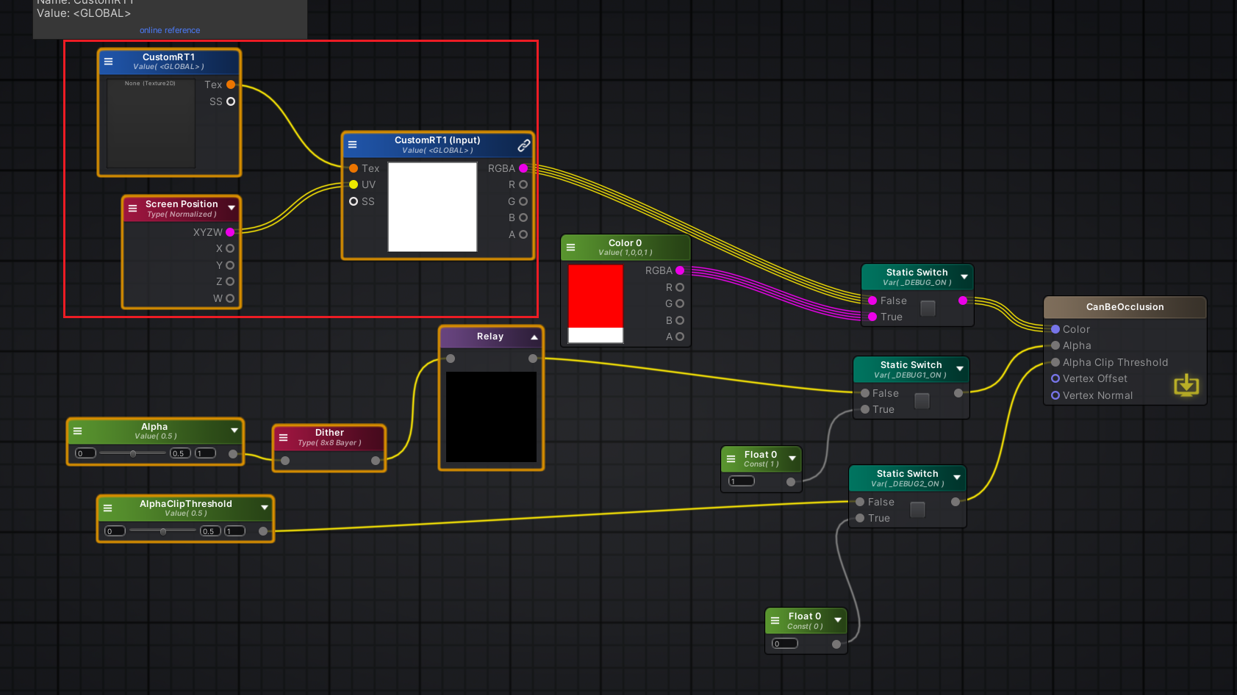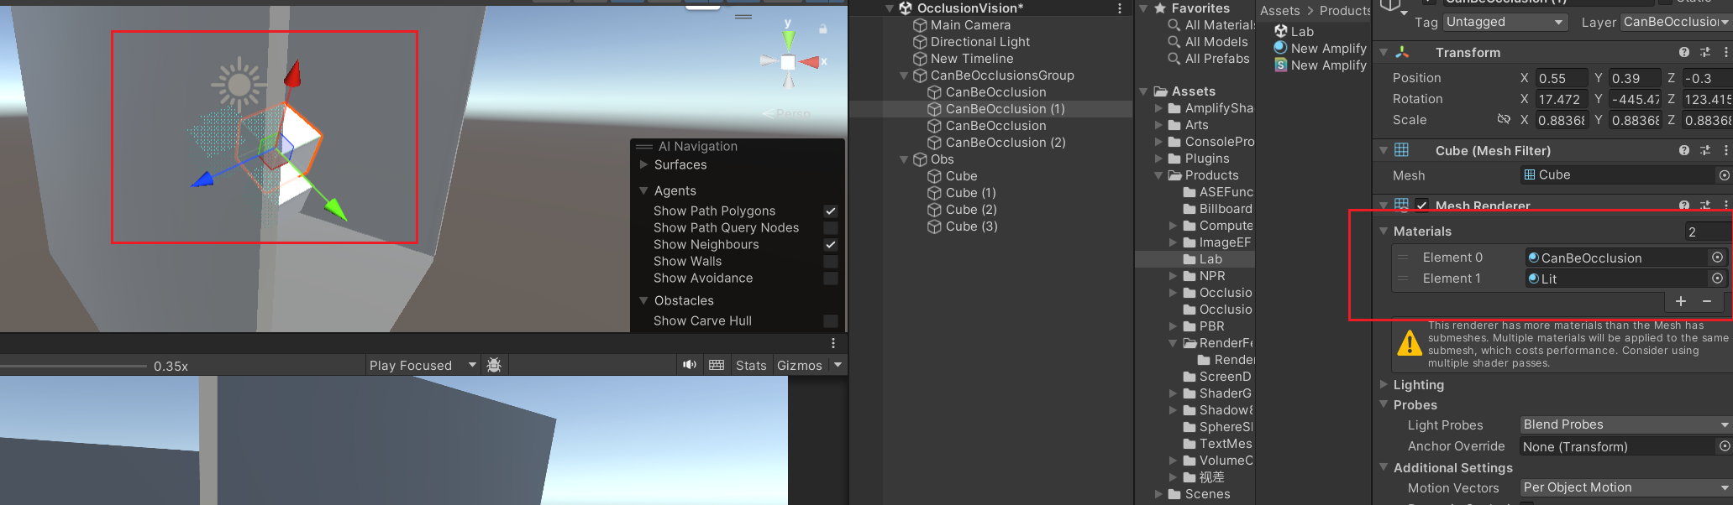

**优点：**通过一个RT让被透视的部分走自己的渲染逻辑，这不会让其他正常流程的渲染受到影响，所以被透视部分使用何种渲染方式几乎不受限制，唯一需要注意的就是要在被采样前完成渲染得到RT;

**缺点：**渲染RT、被透视材质采样显示都需要走更多绘制流程，都至少多一次DrawCall,还需要有一张额外的RT提供独立的绘制画布